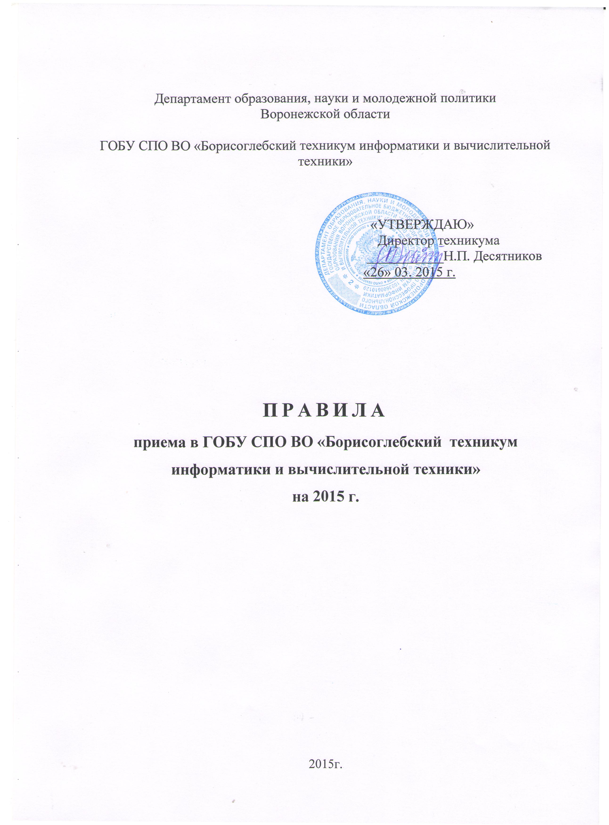
Настоящие правила приема разработаны в соответствии с:
- Законом РФ «Об образовании в Российской Федерации (ред. от 29.12.2012 г. № 273-ФЗ);
- Приказом Минобрнауки РФ от 23.01.2014 г. № 36 «Об утверждении Порядка приема на обучение по образовательным программам среднего профессионального образования»;
- Уставом ГОБУ СПО ВО «БТИВТ»;
- другими нормативными правовыми актами.
В соответствии с ч. 4 статьи 111 Федерального закона «Об образовании в Российской Федерации» прием на обучение в техникум по общеобразовательным программам за счет бюджетных ассигнований осуществляется на общедоступной основе.

I. Общие положения

  - В соответствии с лицензией А № 304632 от 16.04.2012г. на право ведения образовательной деятельности ГОБУ СПО ВО «Борисоглебский техникум информатики и вычислительной техники» (далее техникум) проводит прием абитуриентов на 2015-2016 учебный год.
1.2. Прием в техникум для обучения по образовательным программам осуществляется по заявлениям лиц, имеющих основное общее или среднее (полное) общее образование.
1.3. Прием в техникум абитуриентов, имеющих основное общее образование, за счет средств бюджета Воронежской области осуществляется на общедоступной основе.
1.4. Граждане иностранных государств (включая граждан государств, находящихся на территории бывшего СССР) принимаются в техникум:
- в соответствии с международными договорами;
- в соответствии с прямыми договорами техникума с физическими и (или) юридическими лицами с полной оплатой ими стоимости обучения.
1.5. Все поступающие в техникум граждане, пользуются равными правами,
независимо от пола, расы, национальности, языка, происхождения, места жительства,
отношения к религии, убеждений, принадлежности к общественным организациям, возраста, социального, имущественного и должностного положения.
1.6. Объем и структура приема студентов на обучение за счет средств областного
бюджета определяется в соответствии с контрольными цифрами приема, установленными
Департаментом образования, науки и молодежной политики Воронежской области.
1.7.Организация приема абитуриентов для обучения по основным профессиональным образовательным программам СПО осуществляется приемной комиссией техникума.
1.8. Техникум в праве осуществлять в пределах бюджетных мест целевой прием граждан в соответствии с договорами, заключенными с органами государственной власти, органами местного самоуправления, государственными (муниципальными) учреждениями, унитарными предприятиями, государственными компаниями и хозяйственными обществами, в уставном капитале которых присутствует доля Российской Федерации, субъекта Российской Федерации или муниципального в целях содействия им подготовки молодых специалистов со средним специальным образованием.
1.9. Техникум осуществляет передачу, обработку и предоставление в связи с приемом в техникум данных поступающих в соответствии с требованием законодательства Российской Федерации в области персональных данных.
Приемная комиссия техникума компетентна решать все вопросы, связанные с приемом и зачислением.

II. Прием документов
- Прием в техникум проводится по личному заявлению граждан.
- Прием документов производится с 1 июня до 15 августа, а при наличии свободных мест до 1 октября.
2.3. При подаче заявления на поступление абитуриент сдает в приемную комиссию техникума следующие документы:
- заявление (на бланке установленного образца);
- оригинал документа государственного образца об образовании или его копию (в случае пересылке по почте, нотариально заверенную);
- копию документа, удостоверяющего личность и гражданство абитуриента (в случае пересылке по почте, нотариально заверенную);
- 4 фотографии 3x4;
- копию свидетельства о браке, если документ об образовании на другую фамилию (в случае пересылке по почте, нотариально заверенную).
2.4. Другие документы могут быть предъявлены поступающим, если он претендует на льготы, установленные законодательством РФ.
2.5. Приемная комиссия техникума обязана ознакомить поступающих и (или) их
родителей с Уставом техникума, лицензией на право ведения образовательной деятельности, свидетельством о государственной аккредитации, основными профессиональными образовательными программами, реализуемыми образовательным учреждением и другими документами, регламентирующими организационно-правовую деятельность техникума по образовательному процессу и работе приемной комиссии.
2.6. Заявление о приеме, а также необходимые документы могут быть направлены поступающими через операторов почтовой связи общего пользования. Дата получения документов должна быть не позже срока окончания приема документов.
2.7. При подаче копии документа об образовании, поступающий должен предоставить в приемную комиссию его подленек не позднее 17 августа.
2.8. Поступающему при личном предоставлении документов выдается расписка об их приеме.
2.9. По письменному заявлению поступающие имеют право забрать оригинал документа об образовании и другие документы, представленные поступающим. Документы должны возвращаться образовательной организацией в течение следующего рабочего дня после подачи заявления.
2.10. Поступающие, представившие в приемную комиссию заведомо ложные
документы, несут ответственность, предусмотренную законодательством РФ.
2.11. Приемная комиссия техникума имеет право продлить прием абитуриентов при наличии свободных мест по специальностям до 1 октября.
Приём документов от иностранных граждан.
2.12. Иностранные граждане, лица без гражданства, в том числе соотечественники, проживающие за рубежом, предоставляют:
- копию документа, удостоверяющего личность поступающего, либо документ, удостоверяющий личность иностранного гражданина в Российской Федерации, в соответствии со статьей 10 Федерального закона от 25 июля 2002 г. N 115-ФЗ "О правовом положении иностранных граждан в Российской Федерации";
- оригинал документа государственного образца об образовании (или его заверенную в установленном порядке копию) либо оригинал документа иностранного государства об уровне образования и (или) квалификации, признаваемый в Российской Федерации на уровне документа государственного образца об образовании (или его заверенную в установленном порядке копию), а также в случае, предусмотренном законодательством Российской Федерации, копию свидетельства о признании данного документа;
- заверенный в установленном порядке перевод на русский язык документа иностранного государства об уровне образования и (или) квалификации и приложения к нему (если последнее предусмотрено законодательством государства, в котором выдан такой документ об образовании);
- копии документов или иных доказательств, подтверждающих принадлежность соотечественника, проживающего за рубежом, к группам, предусмотренным статьей 17 Федерального закона от 24 мая 1999 г. N 99-ФЗ "О государственной политике Российской Федерации в отношении соотечественников за рубежом"
- 4 фотографии.
Все переводы на русский язык должны быть выполнены на имя и фамилию, указанные в документе, удостоверяющем личность иностранного гражданина в Российской Федерации и заверены.

III. Зачисление в техникум
3.1. Зачисление в техникум проводится 20 августа.
3.2. При подаче копии документа об образовании, поступающий должен предоставить в приемную комиссию его подленек не позднее 17 августа. В противном случае документы не будут рассматриваться приемной комиссией.
3.3. В случаи превышения количества заявлений от абитуриентов количеству заявленных мест, финансовое обеспечение которых осуществляется за счет областного бюджета, зачисление происходит по среднему баллу документа об образовании, предыдущего места обучения.
3.4. При одинаковом количестве баллов преимущество при зачислении будут иметь:
- дети-сироты и дети, оставшиеся без попечения родителей;
- дети-инвалиды, инвалиды I и II групп, которым согласно заключению учреждения Государственной службы медико-социальной экспертизы не противопоказано обучение в техникуме;
- граждане в возрасте до 20 лет, имеющие только одного родителя - инвалида I группы, если среднедушевой доход семьи ниже величины прожиточного минимума, установленного в соответствующем субъекте РФ;
- те, у кого есть направление на учебу со стороны предприятий, учреждений независимо от форм собственности;
- те, у кого высший балл по математике и русскому языку;
- те, у кого высший балл по математике.
- а также граждане других категорий, предусмотренных законодательством РФ.
3.5. Зачисление лиц, поступающих на места с оплатой стоимости обучения,
производится после заключения договора и оплаты ими стоимости за первый семестр
обучения.
3.6. Зачисление граждан, имеющих среднее (полное) общее образование или начальное профессиональное образование на основании среднего балла документа о результатах освоения образовательных программ предыдущего места обучения.

IV. Прием и рассмотрение апелляций по результатам зачисления абитуриентов в число студентов техникума.

4.1. По результатам зачисления поступающих в число студентов техникума абитуриент имеет право подать в апелляционную комиссию письменное заявление о несогласии с решением приемной комиссии.
4.2. Рассмотрение апелляции не является обязательным пересмотром решения приемной комиссии. В ходе рассмотрения апелляции проверяется только соблюдение всех пунктов раздела III.
4.3. Апелляция подается поступающим лично на следующий день после объявления решения приемной комиссии. Приемная комиссия обеспечивает прием апелляций в течение всего рабочего дня. Рассмотрение апелляций проводится не позднее следующего дня после дня объявления результатов заседания приемной комиссии о зачисление поступающих в число студентов.
4.4. В апелляционную комиссию при рассмотрении апелляций включается в качестве независимого эксперта представитель органа исполнительной власти, осуществляющего управление в сфере образования.
4.5. Поступающий имеет право присутствовать при рассмотрении апелляции. Поступающий должен иметь при себе документ, удостоверяющий его личность.
4.6. С несовершеннолетним поступающим имеет право присутствовать один из родителей или иных законных представителей.
4.7. После рассмотрения апелляции выносится решение апелляционной комиссии.
4.8. При возникновении разногласий в апелляционной комиссии проводится голосование, и решение утверждается большинством голосов.
Оформленное протоколом решение апелляционной комиссии доводится до сведения поступающего (под роспись).

Ответственный секретарь
приемной комиссии / Н.В. Кукушкин /
подпись

